2STEP

CARD GAME

Propuesta de Proyecto

Estructura de Datos

Luis Fajardo

OBJETIVOS

**OBJETIVOS GENERALES**

Alcanzar conocimientos sobre estructuras de programación más eficientes que las que hoy conozco, así como hacer un buen uso de las estructuras de programación ya conocidas.

**OBJETIVOS ESPECIFICOS**

* Tener una experiencia más cercana con librerías gráficas y lograr adaptar los recursos de dicha librería a mis necesidades.
* Hacer un buen uso de arreglos, pilas, clases, herencia, polimorfismo y otras estructuras de programación ofrecidas por C++.

2Step

2Step es un juego 2D que está pensado para un solo jugador y que este demuestre sus habilidades jugando a las cartas.

2Step es un juego de cartas el cual contiene 4 palos de cartas (tréboles, diamantes, espadas, corazones) de 13 cartas cada uno, desde As hasta el Rey; en el cual se busca liberar todas las cartas del mazo que las proporciona y lograr apilar las cartas del mismo palo o del mismo número en dieciocho espacios que están continuos al mazo principal.

El juego funciona con cincuenta y dos cartas que una por una, deberán ser colocadas en el campo de juego. Al levantar una carta del mazo principal hay que colocarla en el primer espacio vacío de los dieciocho disponibles; una vez colocada en el último espacio vacío, hay que buscar si esa carta es del mismo palo o del mismo número que los dos mazos anteriores a ella, de esta manera se van formando mazos y evitando llenar los dieciocho espacios que el juego proporciona.

La única manera de ganar el juego es liberando todas las cartas del mazo principal y formar mazos de cartas en las dieciocho posiciones disponibles.

Si los dieciocho espacios están llenos y no tienes más movimientos disponibles la próxima carta a levantar caerá en el traga cartas y de esta manera perderías el juego.

También se espera hacer un acumulador de puntos los cuales dependen de la cantidad de cartas que se apilen en cada mazo, esto se decidirá a medida avance el desarrollo del juego así como el tiempo disponible para hacerlo.

APARIENCIA

Este juego fue tomado de:

<http://www.zigiz.com/es-ES/play/juegos+de+cartas/1/fun/2step.html>

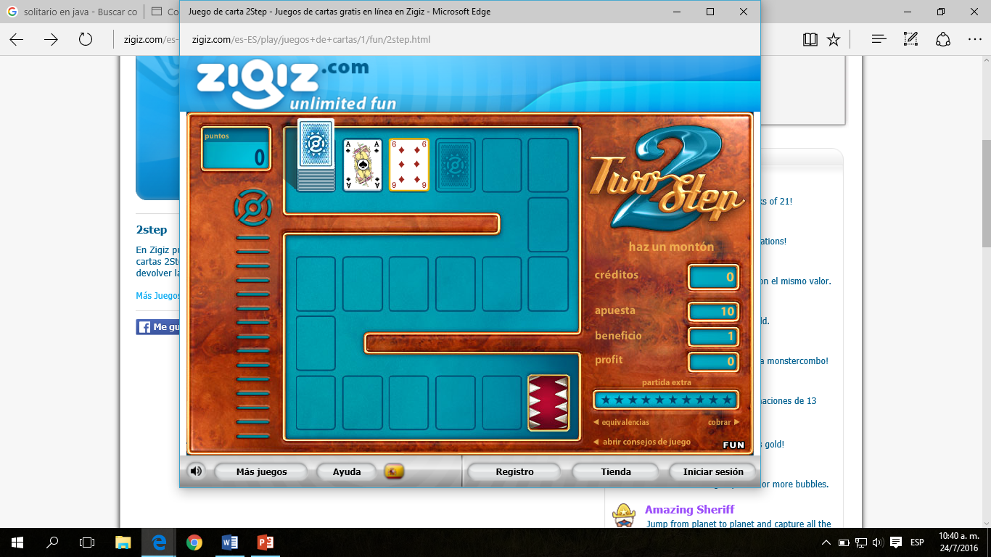En este apartado explicare de una mejor manera el funcionamiento del juego, al final el juego deberá verse similar a las siguientes capturas de pantalla:

Esta es la forma inicial del juego, la carta remarcada en amarillo se pondría encima del as de espadas si fuese un seis de espadas o si simplemente fuese un as.

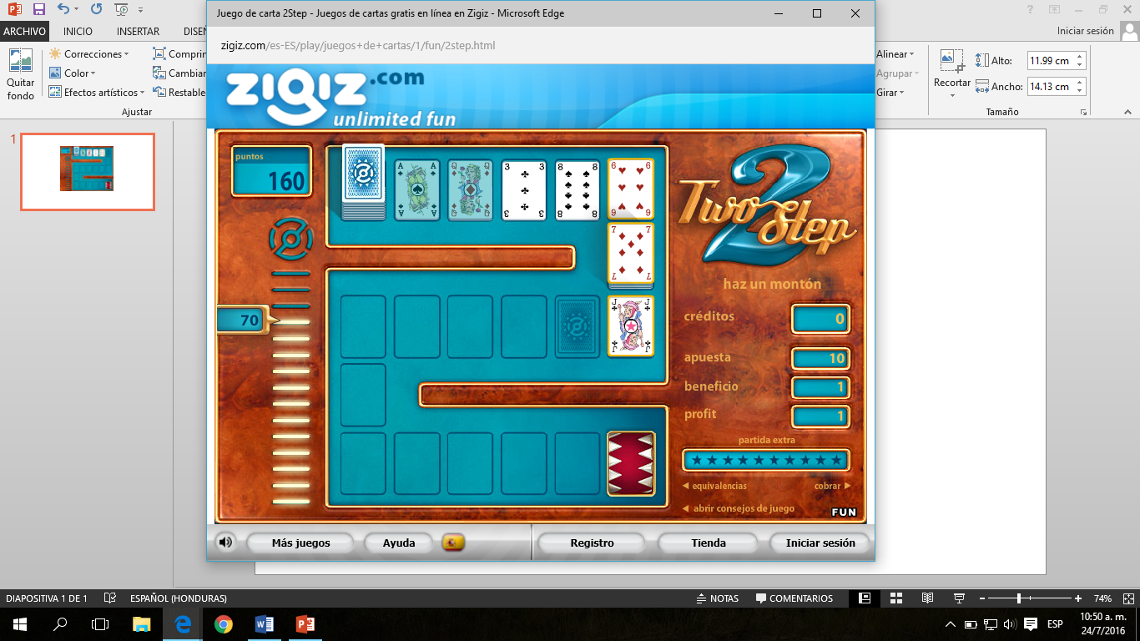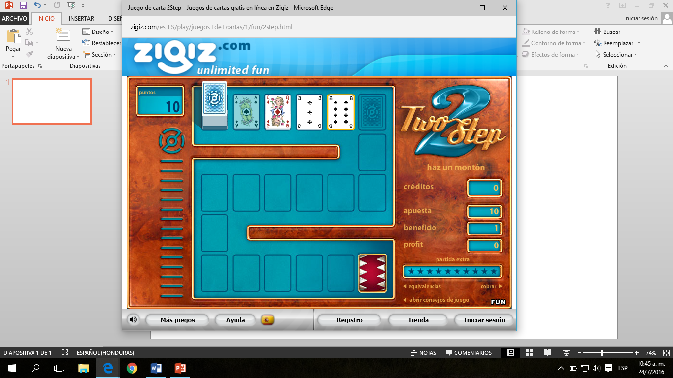En este caso el ocho de espadas no se puede mover hacia el as de espadas ya que el juego solo permite moverse una o dos posiciones hacia atrás.

A medida vaya colocando cartas en los mazos anteriores se irán habilitando más mazos esto podría llegar hasta el primer mazo si fuese posible.

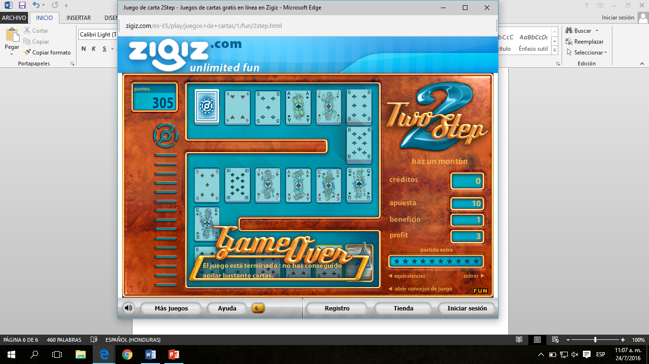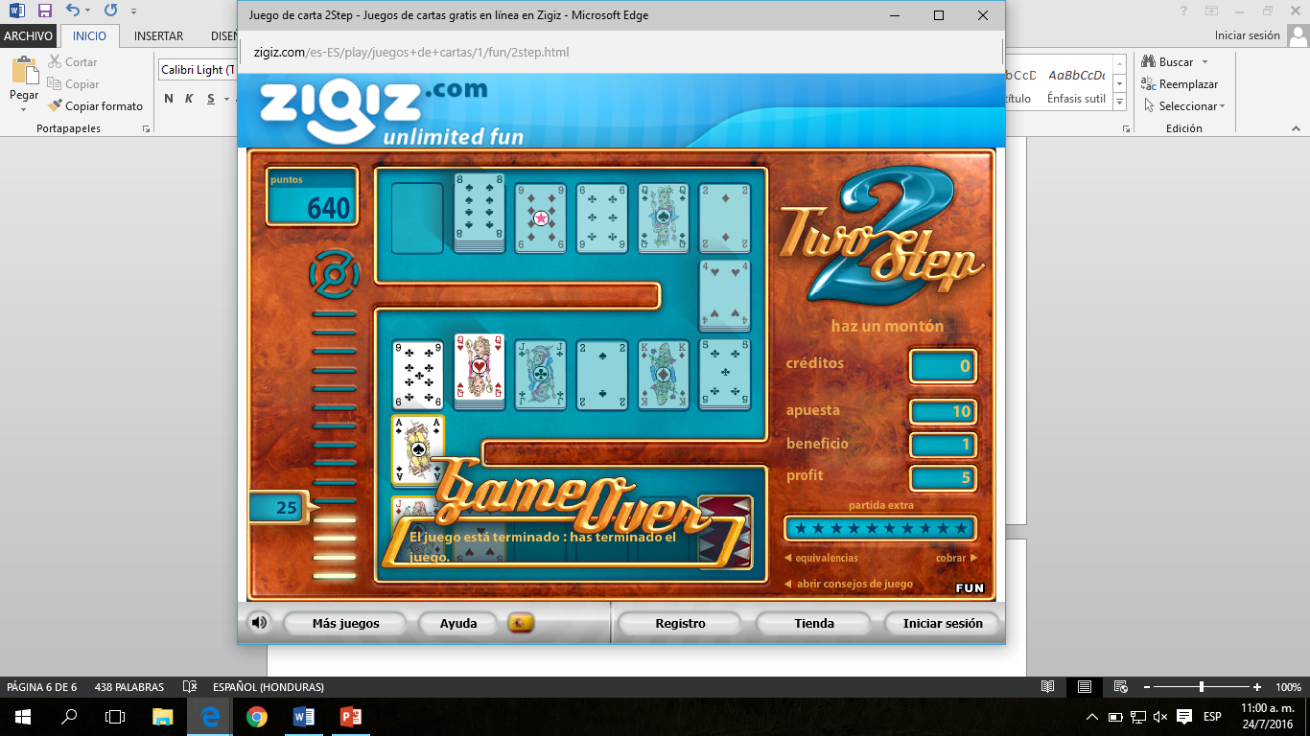De esta manera terminas ganando el juego, ya una vez el mazo principal quede vacío sin que los mazos disponibles se llenen.

El juego termina cuando se llenan los dieciocho espacios, resultado de las malas decisiones tomadas durante el juego.

ALCANCE

Se espera que este juego sea 100% jugable para los sistemas operativo de Windows y Linux hasta el momento, a medida se vaya desarrollando podría estar disponible para dispositivos que usan Android como su sistema operativo.

En la parte algorítmica del juego se pretende utilizar pilas para el manejo de los mazos de cartas y quizás arreglos para las posiciones que presenta el juego, además de utilizar algoritmos de ordenamiento y algunas otras estructuras como herencia y polimorfismo para la identificación de los palos de cartas.

INTERFAZ GRAFICA

En el desarrollo grafico del juego se utilizara SFML 2.1 junto a CodeBlocks, de esta manera se podrá asociar la parte grafica con la parte lógica/funcional del juego.

Se tiene pensado crear algunos gráficos en Inkscape; que es un programa de diseño bastante flexible en cuanto a tamaños y dimensiones de figuras 2D.